TRƯỜNG THCS NGUYỄN DU

**NHÓM: SINH 6**

**PHƯƠNG PHÁP HỌC TỐT MÔN SINH 6**

***Bước vào cấp hai (THCS), học sinh sẽ phải tìm cho mình phương pháp học tập mới để học tốt các môn trên lớp (với số lượng môn nhiều hơn hẳn cấp Tiểu học).***

**Cách 1: “Học trước, chơi sau”**: Họcsinh ngày nay có quá nhiều cám dỗ từ các thiết bị công nghệ như máy tính để bàn, smartphone…nên dễ dàng xao nhãng việc học. Thậm chí có thể lén chơi game, lướt facebook ngay trong lớp. Thực ra, việc chơi không xấu vì chính các bậc phụ huynh ngày xưa cũng từng tìm niềm vui với những trò nhảy ngựa, bắn bi, đánh đáo…Vấn đề là ở việc “chơi trước, học sau” và tư duy “Vừa đi học trên lớp về, cần phải nghỉ ngơi đã rồi tối hãy học” của rất nhiều bạn học sinh, điều này làm mất đi ý nghĩa và hiệu quả của việc giải trí (thư giãn sau những giờ học căng thẳng) mà còn khiến học sinh càng chán nản hơn (chơi chưa đã mà phải học rồi).

Không nên học liền mạch mà cần những quãng giải lao ngắn (Đó cũng là lý do mỗi tiết học trên lớp chỉ kéo dài 45p, sau đó học sinh sẽ có 5-10p nghỉ giải lao). Học ở nhà cũng nên như vậy: Học 45p, nghỉ 10p. Hoặc học 90p nghỉ 20p. Tuy nhiên vẫn luôn phải là học trước, chơi sau và học đến hết bài thì mới nghỉ hẳn để chơi. Hãy tranh thủ khoảng thời gian buổi chiều, tối khi não còn hoạt động hiệu quả để học bài. Tối muộn chỉ nên thư giãn để chuẩn bị đi ngủ.

**Cách 2: Học xong, ôn lại bài ngay**

Rất nhiều học sinh định nghĩa việc “học bài ở nhà” là “ôn và chuẩn bị bài ngày mai”. Điều này là đúng nhưng chưa đủ, khi về nhà, việc đầu tiên cần làm là “ôn lại bài vừa học trên lớp”, kế đến mới là “chuẩn bị bài ngày mai”.

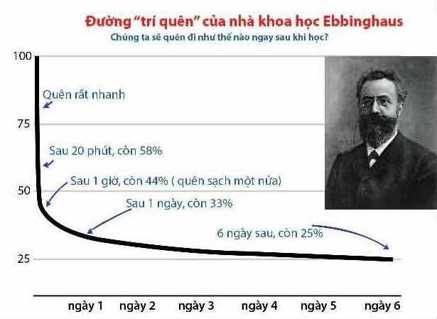Đường “trí quên” biểu thị sự sụt giảm kiến thức khi không học theo thời gian

Thời cha ông chưa có các hình thức giải trí (xem TV, đi xem phim, games…) nên buổi tối học sinh thường không có nhiều việc để làm nên dù không bị áp lực về học như hiện nay thì các cha, các chú vẫn tự giác ôn bài. Một điều nữa là ngày xưa không phải ai trong nhà cũng có điều kiện đi học, có khi chỉ một người trong nhà học rồi về dạy lại cho các thành viên trong gia đình. Chính nhờ luôn nhắc lại kiến thức nên sẽ khó quên hơn.

**Cách 3: Làm lại những bài bị điểm kém**

Trong đời học sinh, hiếm có bạn nào chưa từng nhận điểm xấu. Chẳng ai không buồn khi điểm kém nhưng vấn đề nằm ở cách đối diện với nó: trốn tránh hay sẵn sàng đương đầu để rút ra bài học kinh nghiệm. Cần nhìn thẳng vào những lỗi sai trong bài kiểm tra, làm lại cho đến khi hoàn hảo. Điểm kém cũng phản ánh bạn học yếu phần kiến thức đó nên cần dành những ngày tiếp theo để bổ sung, lấp lỗ hổng. Đừng chỉ lẳng lặng tiếp tục học những bài mới vì lỗ hổng chưa lấp có thể cũng chính là nỗi lo của bạn trong những bài kiểm tra sau này.

**Cách 4: Học thêm trực tuyến**

Ngoài giờ học trên lớp, học sinh có thể học thêm trực tuyến bởi đây là phương pháp học hiệu quả giúp học sinh chủ động về thời gian học/ôn tập. Đồng thời có nguồn tài liệu, kho bài tập…phong phú giúp ôn tập tự luyện và nhắc lại kiến thức.

CHÚC CÁC BẠN HỌC TỐT VÀ ĐẠT KẾT QUẢ CAO NHÉ!